CÁCH PHÒNG CHỐNG BỆNH CHO TRẺ KHI THỜI TIẾT GIAO MÙA
Giao mùa là thời điểm số lượng trẻ ốm đau, nhập viện tăng do khí hậu thay đổi và thời tiết thuận lợi để các dịch bệnh bùng phát. Thêm vào đó sự nóng - lạnh đột ngột khiến cơ thể không thể điều tiết kịp thích ứng nên dễ dẫn đến sức đề kháng bị yếu đi, thời tiết sẽ chính là nguyên nhân gây nên một số bệnh như viêm họng, viêm phế quản, cảm cúm, sốt xuất huyết, … Đặc biệt, trẻ em là đối tượng có sức đề kháng kém, hệ miễn dịch chưa hoàn thiện, càng rất dễ mắc những bệnh nguy hiểm. Vì vậy các bậc phụ huynh cần lưu ý mặc đủ ấm cho trẻ khi cho con đến lớp. Mang sẵn áo mỏng trong ba lô để phòng khi trời nóng giáo viên sẽ giúp trẻ thay áo để không bị nóng quá hay lạnh quá sẽ dẫn đến trẻ bị ốm. Sau đây là một số bệnh thường gặp khi thời tiết giao mùa:
Viêm đường hô hấp
Khi thời tiết bắt đầu chuyển mùa là điều kiện cho các loại vi rút phát triển, phân tán trong không khí và xâm nhập vào cơ thể gây bệnh đặc biệt là hệ hô hấp như bệnh viêm phế quản, viêm đường hô hấp, viêm phổi... Bệnh lây truyền qua đường hô hấp, nước bọt, tiếp xúc tay và các đồ dùng có mần bệnh. Biểu hiện thường gặp là người bệnh có thể đột ngột sốt cao, đau đầu, lạnh toàn thân, đau toàn thân; đau họng, ho, mệt mỏi; chán ăn, khó thở, tiêu chảy nhẹ.
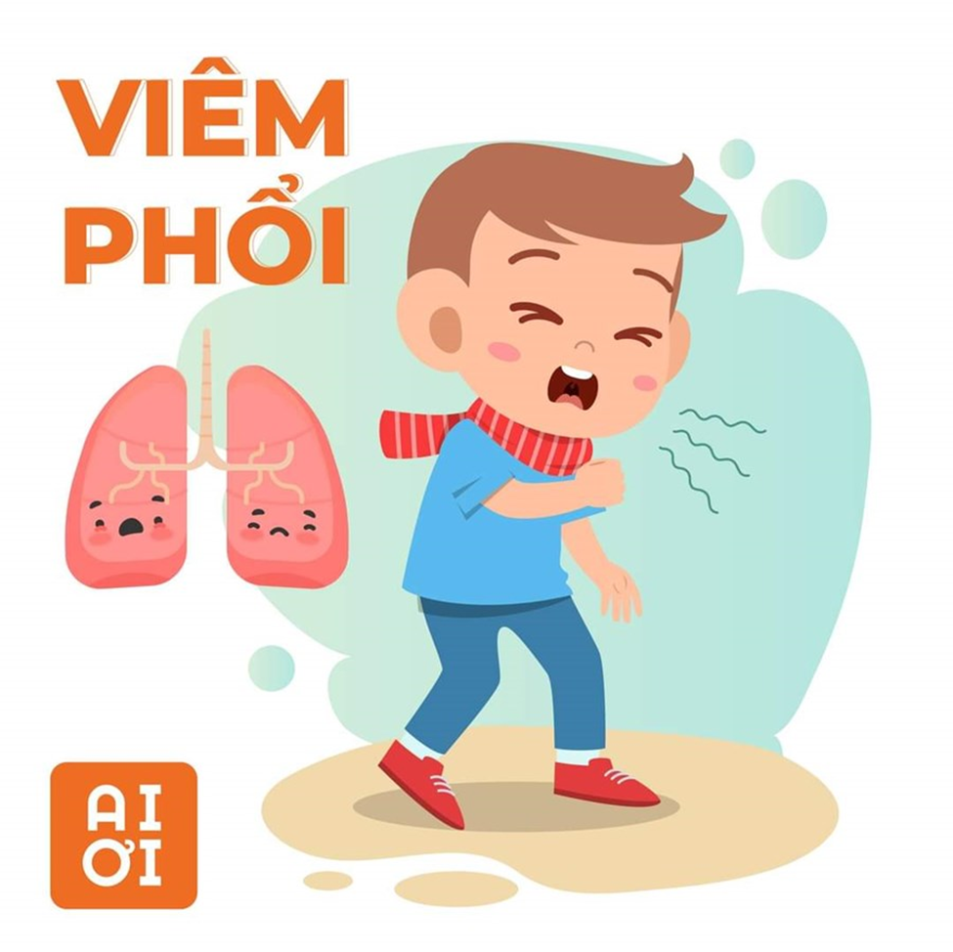
Viêm mũi dị ứng
Trong thời khắc giao mùa, sự thay đổi của nhiệt độ và sự hiện diện của những tác nhân gây dị ứng trong môi trường như phấn hoa, cây cỏ, nấm mốc sẽ làm cho những người có cơ địa nhạy cảm bị viêm mũi dị ứng với biểu hiện ngứa mũi, hắt hơi, sổ mũi, ngạt mũi liên tục. Tình trạng dị ứng có thể ảnh hưởng lên mắt gây ngứa mắt, đỏ mắt, chảy nước mắt. Mặc dù bệnh không nguy hiểm nhưng gây khó chịu làm ảnh hưởng đến sinh hoạt của người bệnh.
. Bệnh cúm
Bệnh do vi rút gây ra và lây lan qua không khí hoặc tiếp xúc trực tiếp với người bệnh. Cúm là bệnh về đường hô hấp, lây lan qua nước bọt, nước mũi/đờm của người mang bệnh. Biểu hiện của người mắc cúm thường gặp bao gồm nghẹt mũi, chảy nước mũi, đau đầu, ho và đau họng. Kèm theo các triệu chứng sốt, đau mỏi các cơ và mệt mỏi
